方案列项
1、UOS系统间的文件共享；
2、Windows7系统访问UOS共享的文件；
3、UOS系统访问Windows7共享的文件；

功能概述
共享本地文件，方便局域网中的用户进行信息互动及资源共享等操作，提升办公效率。尤其是在没有互联网的情况下，无法使用即时通讯软件情况下，无法直接发送文件，每次使用U盘等拷贝时，耗时耗力，而统信UOS系统自带文件夹共享功能，只需要您懂得如何设置，则请在在局域网内实现一个文件，多人共享使用。

功能介绍

设置共享密码
第一次使用smb共享文件夹功能，请先设置共享密码，双击计算机图标，进入文件管理器，找到右上角的设置共享密码，如下图所示
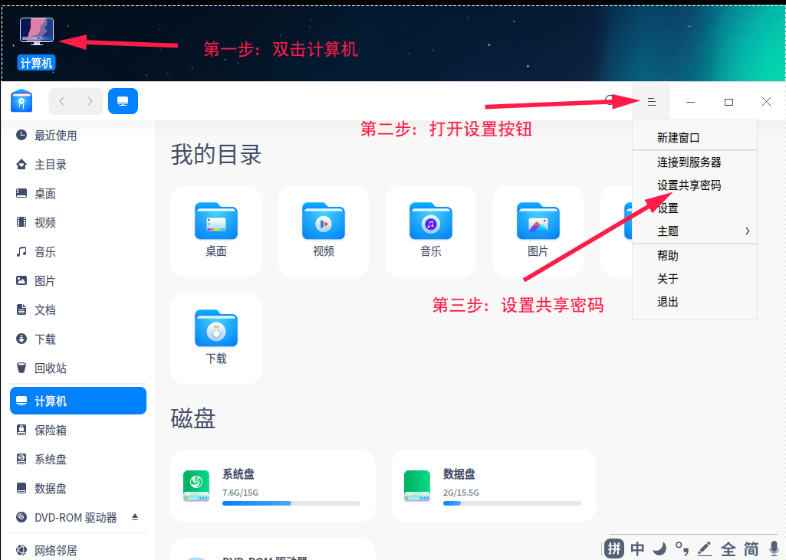
设置共享密码步骤介绍
设置好共享密码，并验证完电脑开机密码后即可。
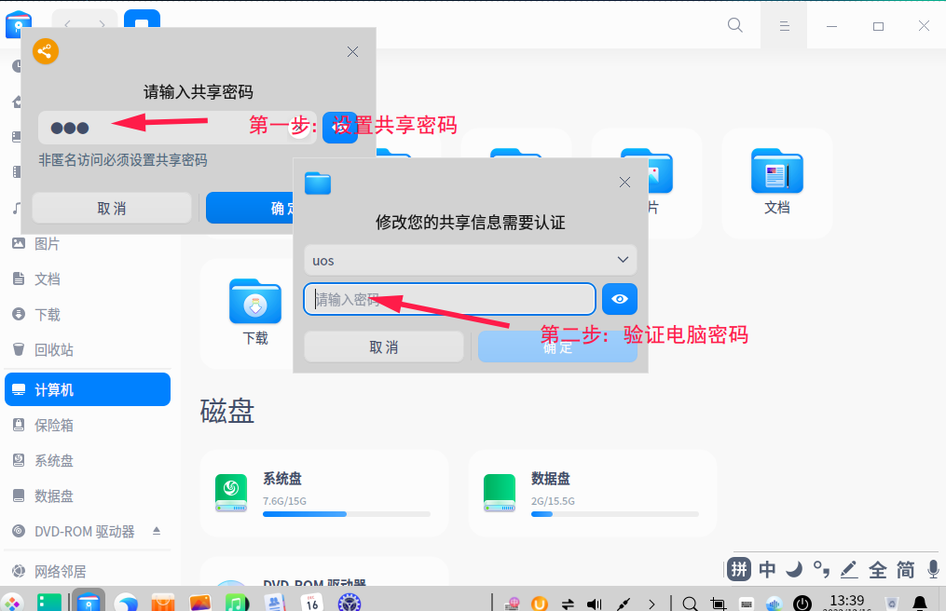
完成共享密码设置

第一种场景：UOS系统之间的文件共享设置

步骤一：打开共享文件夹
对需要共享的文件夹进行共享设置，在文件夹上鼠标右键，打开共享文件夹
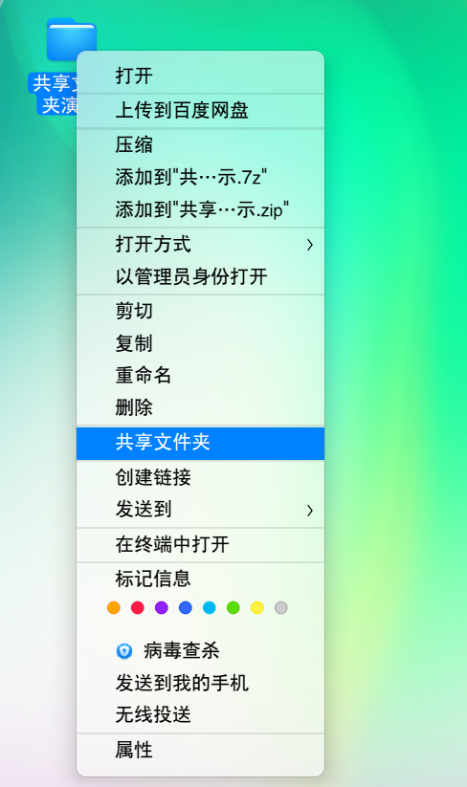
共享文件夹设置入口展示

步骤二：共享管理
点找到共享管理，并勾选“共享此文件夹”，并且根据需要合理设置 共享名、权限（可读写） 、匿名（不允许） 的功能后关闭窗口。
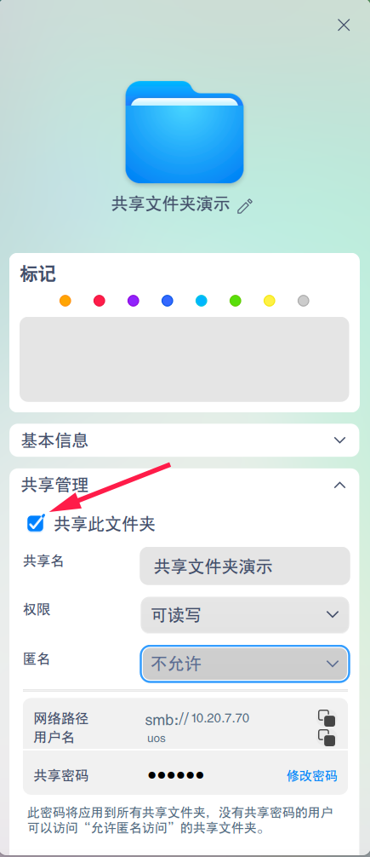
设置共享文件夹
注：若没有提前设置好共享密码，此步骤中勾选共享此文件夹时会弹出请输入共享密码和启动“smbd.service”需要认证的弹窗，按要求进行配置即可，如下图所示：
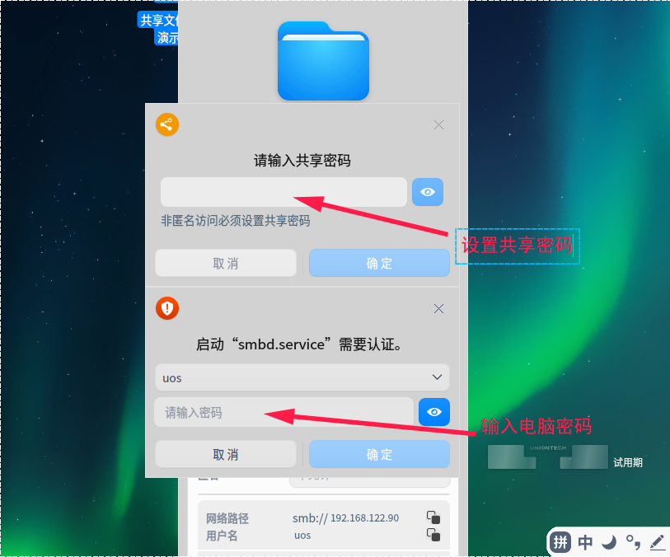
设置共享密码

步骤三：设置共享密码
需要将网络路径、用户名以及共享密码，通知给需要获取到本机共享文件夹的人员，如图所示：
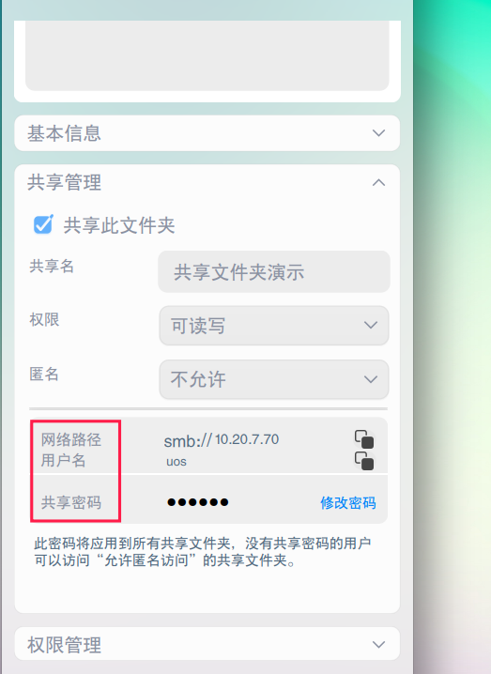
共享文件夹的信息展示
注：若您的系统版本不是1050的版本，则无法在此页面展示电脑的网络信息，需要去控制中心——网络——网络详情中获取IP信息，如果所示：
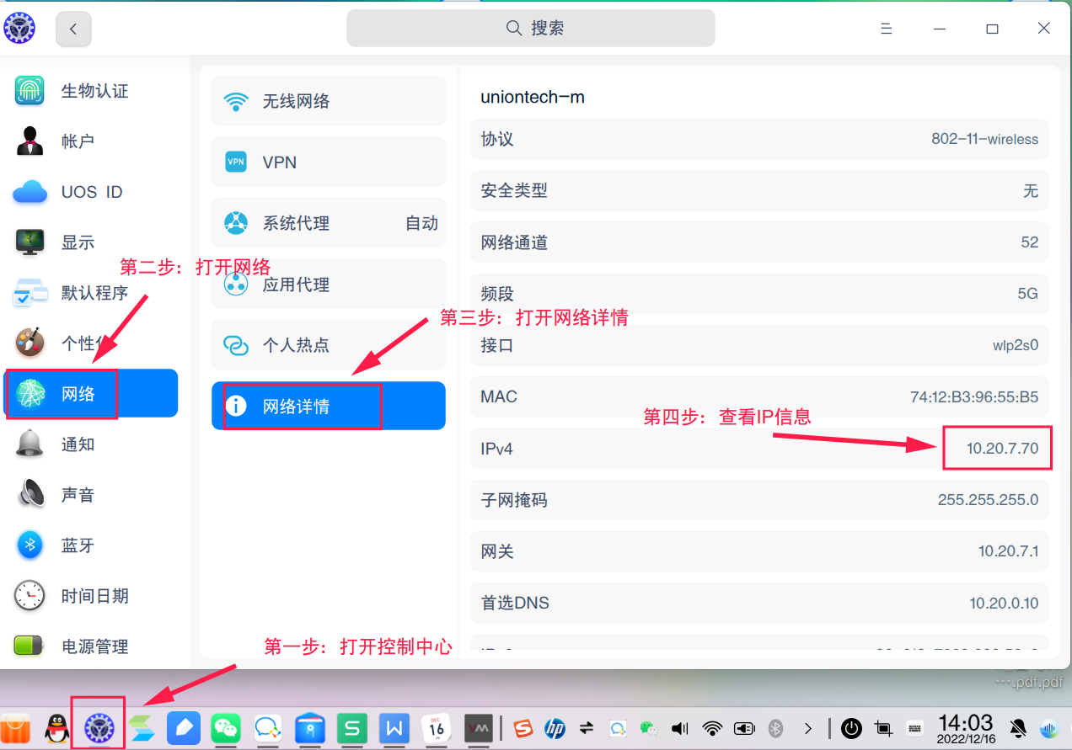
查看电脑IP信息的方法

步骤四：文件管理器中输入共享电脑IP地址
访问此共享的文件夹，到局域网内的另外一台UOS电脑上，打开文件管理器，输入smb://10.20.7.70，并按回车键即可访问到此共享的文件夹。 # 此处的10.20.7.70请您根据实际查询的具体IP信息进行更改。
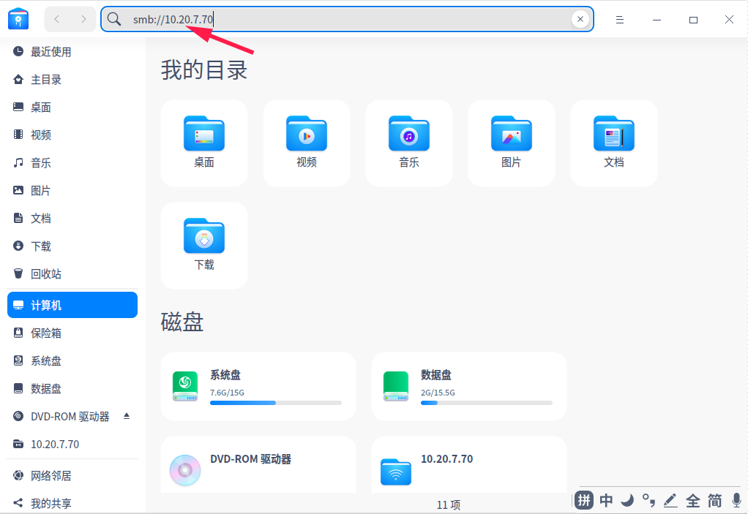
访问此共享的文件夹方法
小技巧：若经常访问此共享文件夹，可将此共享文件夹进行收藏，这样就可以在磁盘栏中找到该文件夹的快捷键，方便日常访问。
添加快捷访问此文件夹方法介绍
在文件管理器中打开连接到服务器，如图所示：
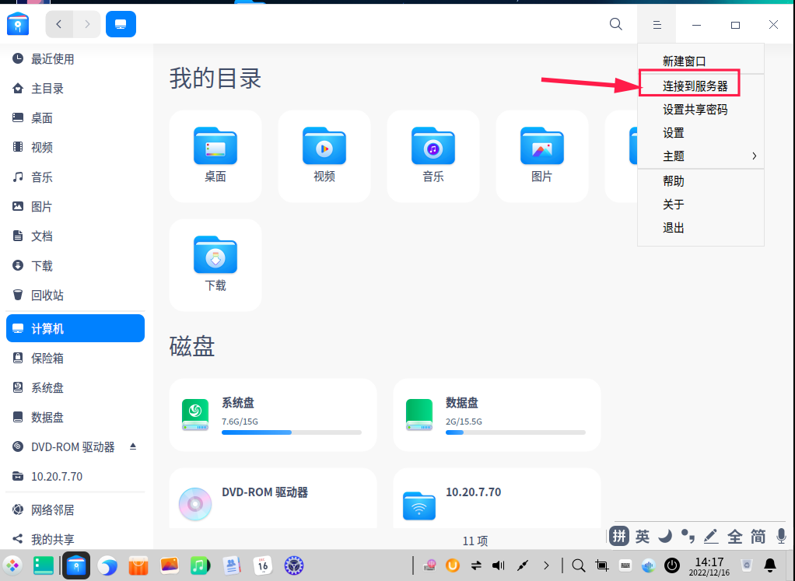
连接服务器
收藏共享文件夹连接，如下图所示：
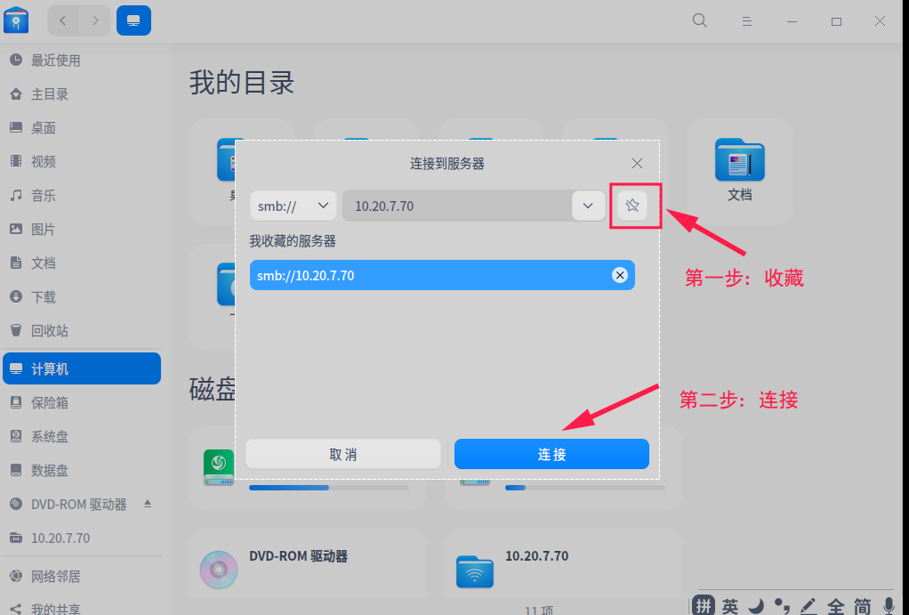
收藏共享文件夹连接
共享文件夹连接则添加到磁盘栏目中（注：若磁盘栏目中未展示出，请将系统升级到1050版本），如下图所示：
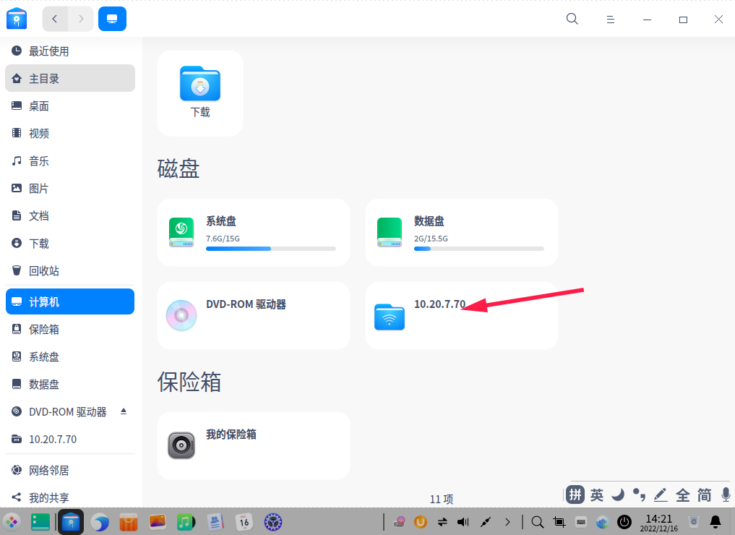
共享文件夹显示在磁盘栏目中

第二种场景：Windows7系统访问UOS共享的文件
本方案主要是介绍如何使用SMB协议在Windows7系统上访问UOS系统的文件共享。

步骤一：设置共享密码
在UOS系统上设置好共享的文件夹，按照功能介绍中——设置共享密码（点击跳转）进行设置即可。

步骤二：输入共享IP地址
在Windows系统桌面双击“计算机”，打开资源管理器，在上方地址栏输入\\需要访问共享文件机器的IP，例如\\10.10.79.116,后按回车；如下图所示：
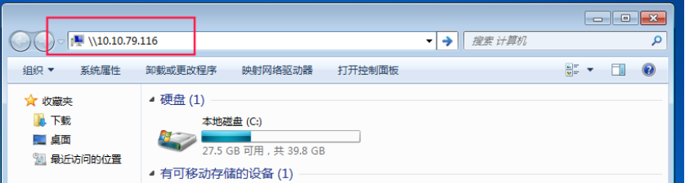
Windows系统访问共享文件夹方
或者使用 “win”键+R键打开运行窗口，输入\\需要访问共享文件机器的IP，例如\\10.10.79.116,后按回车，如图所示：
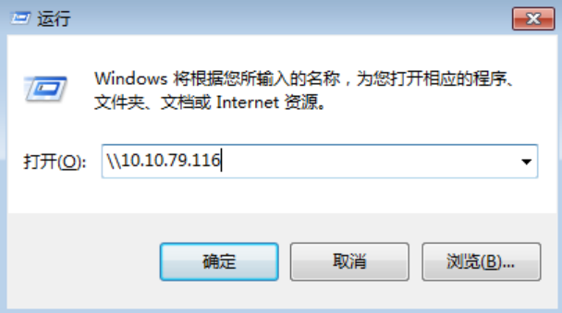
打开运行窗口
搜索到UOS系统共享的文件夹
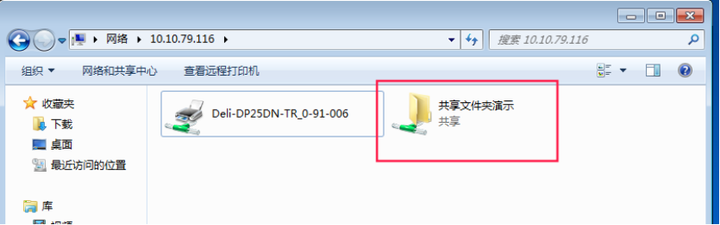
搜索到UOS系统共享的文件夹

步骤三：输入网络密码
双击共享文件夹演示并输入UOS系统上设置好的共享用户名和共享密码即可，如图所示：
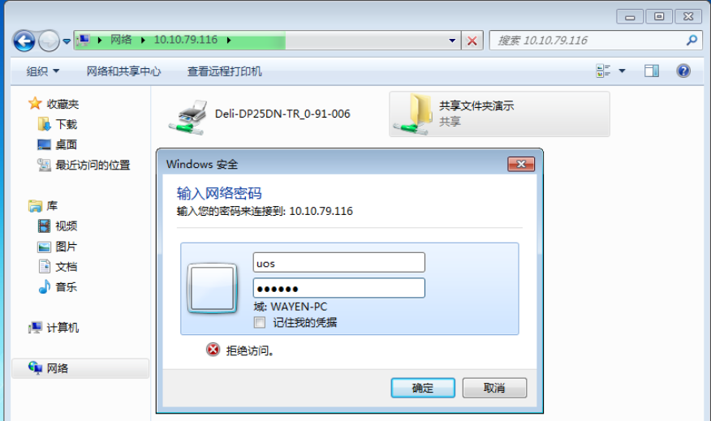
连接共享文件夹

步骤四：共享连接成功
连接后，共享文件夹的内容已展现
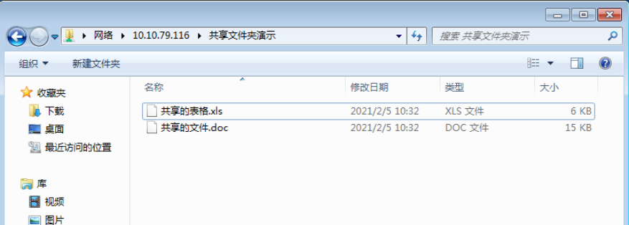
成功打开共享文件夹

第三种场景：UOS系统访问Windows7共享的文件
本方案主要介绍如何在UOS系统上访问Windows7系统共享的文件夹，（#说明：windows7共享方式和具体设置内容较多此处只简单介绍）

步骤一：共享文件夹设置入口
选中Window7系统需要共享的文件夹，鼠标右键，打开属性，
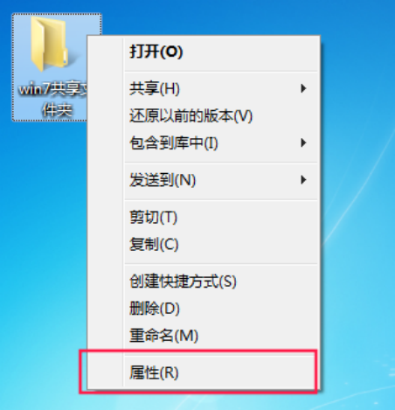
Window7系统里选中需要共享的文件夹

步骤二：设置共享
选择共享标签页后，然后点击共享或高级共享，如图所示：
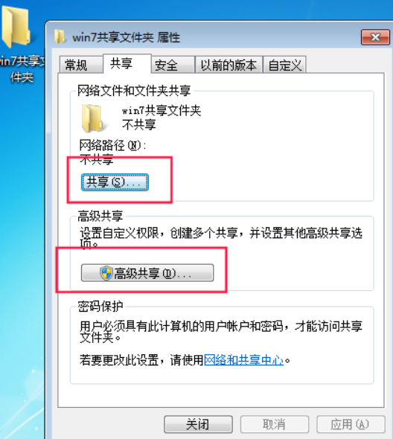
打开共享设置界面

步骤三：选择共享用户
选择共享用户，此处以选择Everyone为例，如下图所示：（#说明：此处的Everyone不是指匿名访问，如何匿名和无密码访问请使用搜索引擎进行查询）
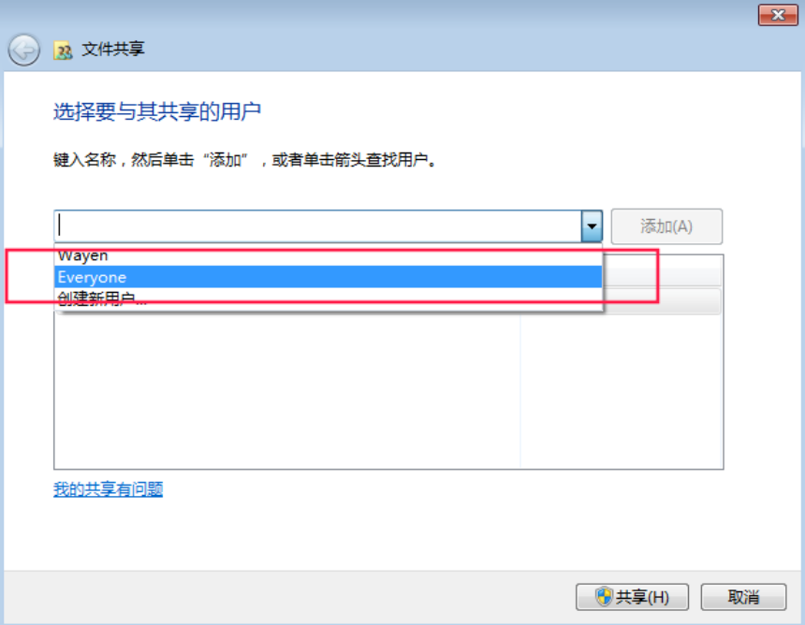
设置共享用户名
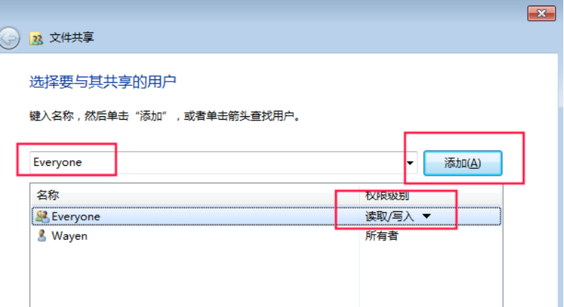
选择要与其共享的用户
注：本文以共享给Everyone的读写权限为例，并且使用用户（此处以用户Wayen为例）用户需要设置密码。具体设置密码操作为：右键计算机——管理——本地用户和组——用户——右键用户名——设置密码。说明：此处的密码就是该用户登陆计算机的密码。如下图所示：
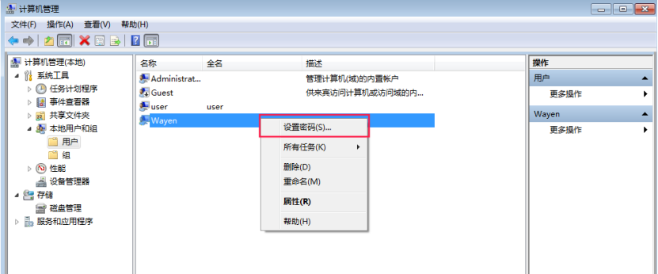
设置用户密码

步骤四：共享完成
点击共享，提示已完成共享；
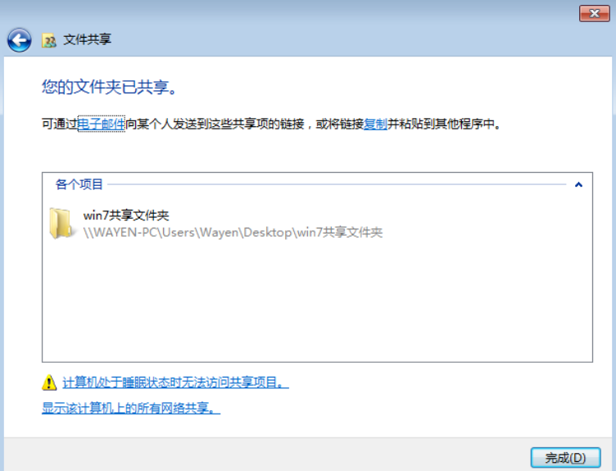
设置完成文件共享

步骤五：更改高级共享设置
更改高级共享设置，在电脑右下角找到网络图标打开网络和共享中心，鼠标右键将其打开，如下图所示：
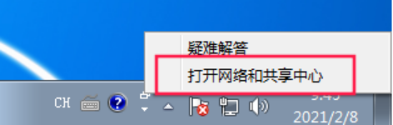
找到网络和共享中心
更改高级共享设置，如下图所示：
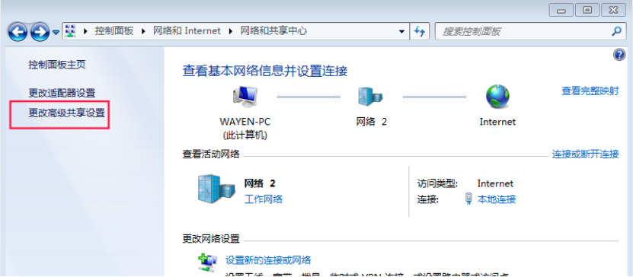
更改高级共享设置
检查相关共享设置中的文件和打印机共享、公用文件夹共享、密码保护的共享中是否都开启，如图所示：
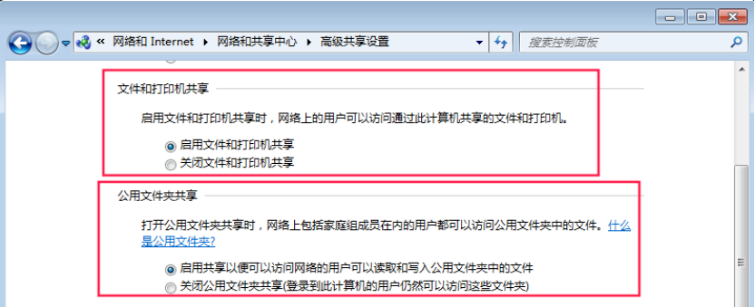
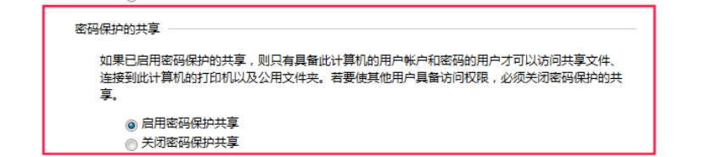
高级共享设置

步骤六：更改防火墙配置
在网络共享中心点击Windows防火墙，进入防火墙设置界面，如下图所示：
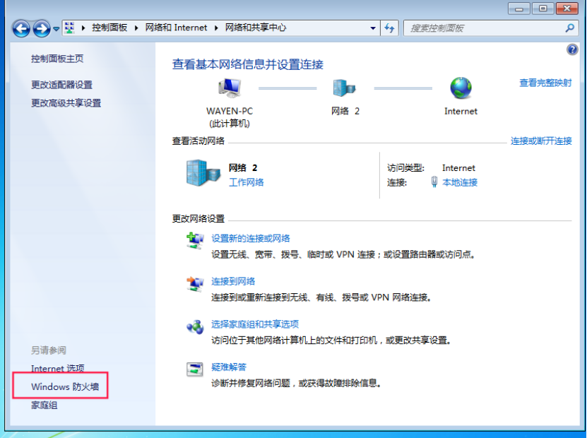
Windows防火墙
点击允许程序或功能通过Windows防火墙，如下图所示：
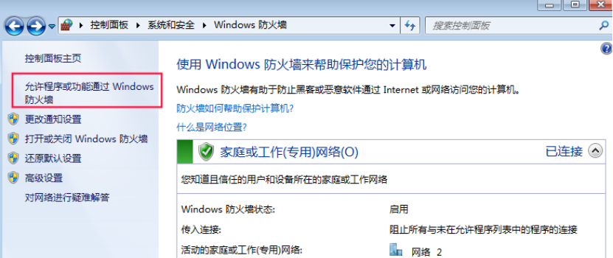
允许程序或功能通过Windows防火墙
确认共享功能是否已允许，如果未打开可以对网络发现、文件和打印机共享进行勾选设置后保存，如下图所示：
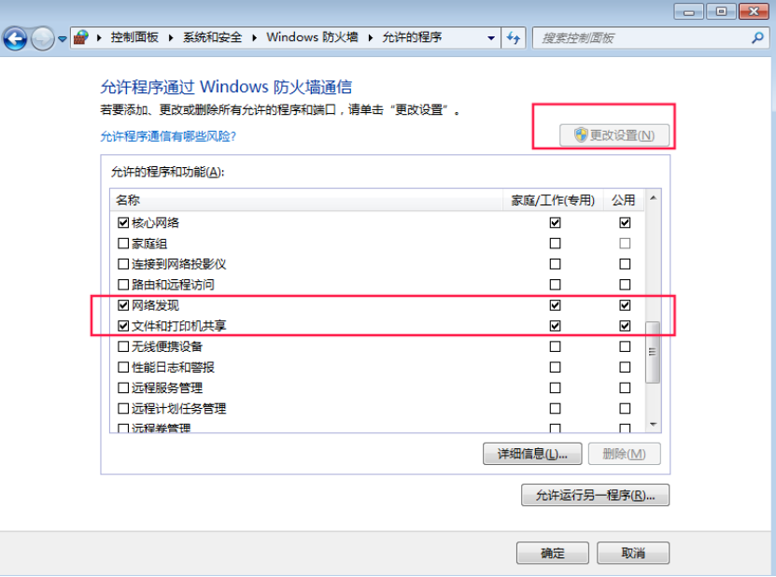
对防火墙策略进行配置

步骤七：UOS电脑上访问Windows7共享的文件夹
打开UOS系统的文件管理器，点击右上角放大镜打开地址栏，如下图所示：
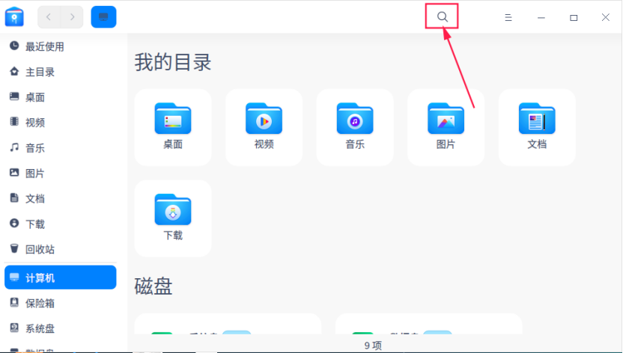
打开文件管理器
输入smb://需要访问共享文件机器的IP地址/共享文件夹名称，回车即可。 例如smb://10.10.79.127/win7共享文件夹；注意：这里需要加共享的文件夹名
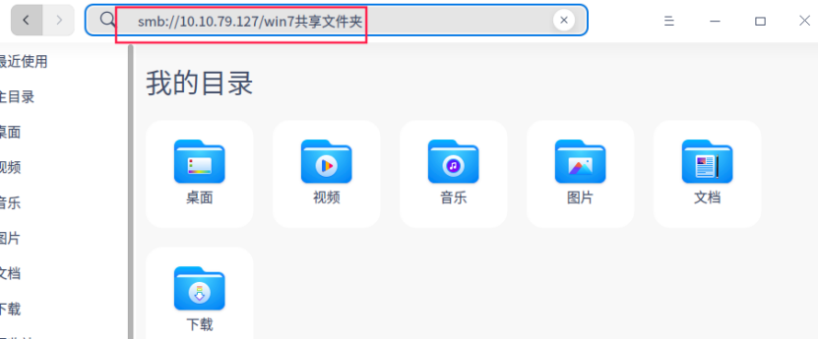
访问win7共享文件夹
若需要收藏该共享文件夹的连接，参考：场景二中步骤四里面的小技巧。

©统信软件技术有限公司。访问者可将本网站提供的内容或服务用于个人学习、研究或欣赏，以及其他非商业性或非盈利性用途，但同时应遵守著作权法及其他相关法律的规定，不得侵犯本网站及相关权利人的合法权利。除此以外，将本网站任何内容或服务进行转载，须备注：该文档出自【faq.uniontech.com】统信软件知识分享平台。否则统信软件将追究相关版权责任。

